健康+ 话题发帖活动（上线完成）
适用平台： H5（分享型单页） + 小红书话题联动

🧭 一、活动目标与定位

🎯 1.1 核心目标
通过“心脏+”话题发帖活动，实现用户增长、激活与品牌曝光的三重目标：
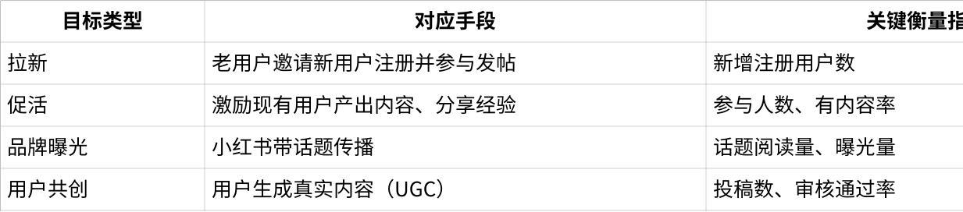
点击图片可查看完整电子表格

🗓 二、活动周期与节奏安排
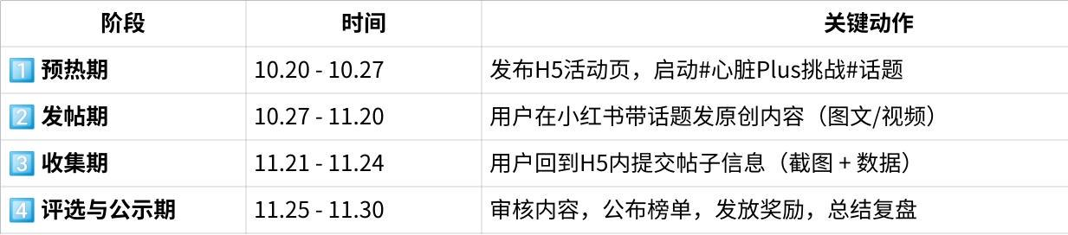
点击图片可查看完整电子表格

💡 三、活动规则与激励设计

✅ 3.1 发帖要求
- 平台：仅限小红书
- 内容主题：围绕「心脏+」体验、心率健康、设备使用心得、健康生活分享等
- 必须带指定话题标签：
- #心脏Plus挑战#
- #我的心脏健康笔记#
- 形式：图文 / 视频均可
- 原创要求：不接受搬运、无意义AI生成内容
- 每个用户最多提交 3 条作品

🏅 3.2 奖励机制
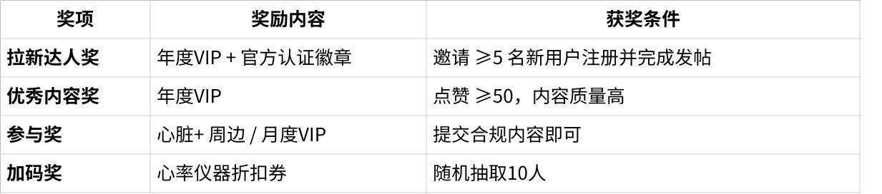
点击图片可查看完整电子表格
奖励发放说明：
系统后台审核通过后，用户将收到站内通知与短信确认，奖品在7个工作日内发放。

💻 四、H5 页面与技术模块设计

🌐 4.1 页面结构
SQL
┌────────────────────────────────────────────┐
│ 心脏+ 话题发帖活动 H5 页面结构图 │
├────────────────────────────────────────────┤
│ ① 活动首页 │
│ - 活动Banner（倒计时+按钮） │
│ - 奖励预览卡片 │
│ - 话题入口链接（跳转至小红书） │
│ │
│ ② 发帖教程页 │
│ - 如何发帖（图文引导） │
│ - 如何添加话题标签 │
│ │
│ ③ 提交作品页 │
│ - 表单字段：昵称、手机号、小红书账号、帖子链接、截图上传、点赞数、评论数 |
│ - 按钮：提交审核 │
│ │
│ ④ 榜单展示页 │
│ - 实时榜单（点赞排序） │
│ - 查看奖励规则按钮 │
│ │
│ ⑤ 规则弹窗 / 活动说明页 │
│ - 展示活动时间、参与流程、奖励规则、注意事项 │
└────────────────────────────────────────────┘

🧩 4.2 技术模块与接口说明
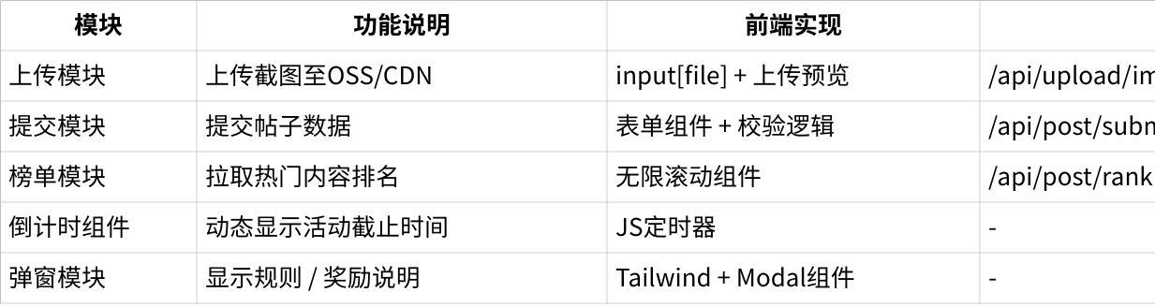
点击图片可查看完整电子表格

🧱 4.3 数据字段设计
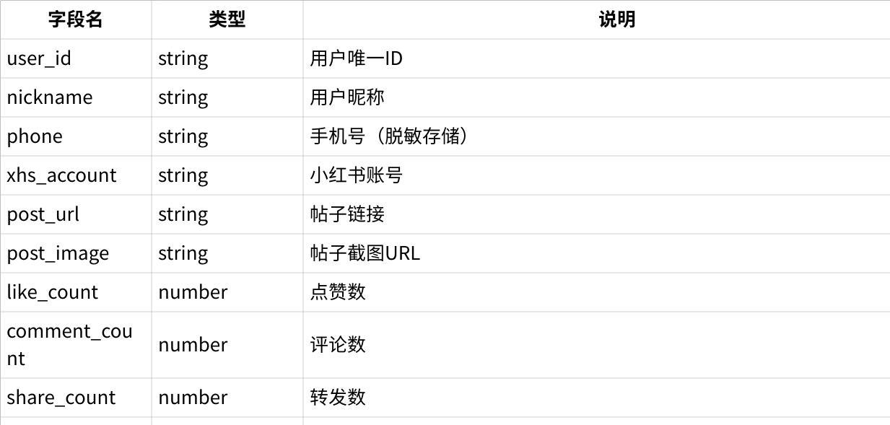
点击图片可查看完整电子表格

📊 五、后台与数据流转

🧮 5.1 流程说明
用户发帖 → 回H5提交截图与数据 → 后台审核 → 榜单公示 → 奖励发放
审核规则：
- 内容真实性（人工/AI辅助比对）
- 标签正确性（检测#心脏Plus挑战#）
- 数据一致性（点赞/评论校验）
奖励流转：
- 审核通过 → 系统生成奖励记录
- 奖励发放 → 通知用户（短信 + 站内信）
- 数据同步 → CRM 或活动分析系统

🧠 六、延展建议
- 品牌话题池建设：
规划季度话题系列：
- #我的心脏养护法#
- #每天一分钟测心率#
- #心脏Plus日常打卡#
- 达人激励计划：
每季度评选“心脏+ 健康达人榜”，发布到公众号/H5。
- 数据回流与复用：
优质UGC内容可同步展示在“心脏+ 社区页 / 官网内容流”。
- 联合传播资源：
健康机构/医生/博主联动，共创可信度高的品牌内容。

